**UiPath手把手教程五-工作流之Flowchart**

大家好这里是Python知识学堂。

作者在RPA领域工作已经两年多，看到UiPath产品也在不断的完善，有必要分享一下学习和使用UiPath的一些经验，帮助小伙伴踩坑。文章中有什么不对的地方还请指出，一起学习一起进步。接下来我们开始学习：

**一、什么是Flowchart**

与Sequence不同的是，Flowchar可以设计比较复杂的流程，比如说对逻辑节点进行判断等。一般复杂的设计场景（比如说重复执行步骤）所产生的流程都会使用Flowchart来实现。流程设计方面Flowchart设计的界面看起来更直观，可读性更强，所以通常情况下推荐使用Flowchart来实现。

我们实际在开发UiPath的流程的时候，通常会将Flowchart和Sequence两个工作流结合起来一起使用。比如将一些复杂的流程使用Flowchart进行构建，简单的业务流程使用Sequence进行构建，最后再进行统一的合并即可。

**二、Flowchart-数字猜测**

接下来我们创建一个流程用来讲解Flowchart的使用，这个例子就是数字猜测的游戏，猜测随机生成的数字是多少。

2.1 我们先新建一个新的流程，如下：

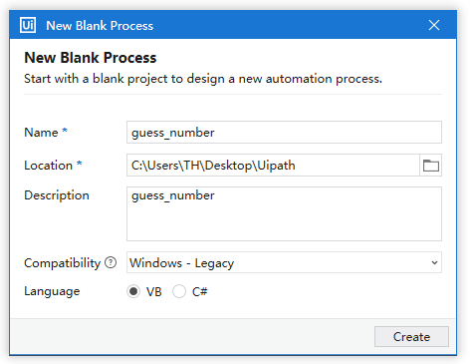

2.2 建立好新的流程之后，我们拖动一个flowchart活动到设计器界面，并在Properties将DisplayName属性值修改为“猜测一个正整数”，同时我们在下面的变量变量中新建一个变量名为OurNumber的变量，如下所示：

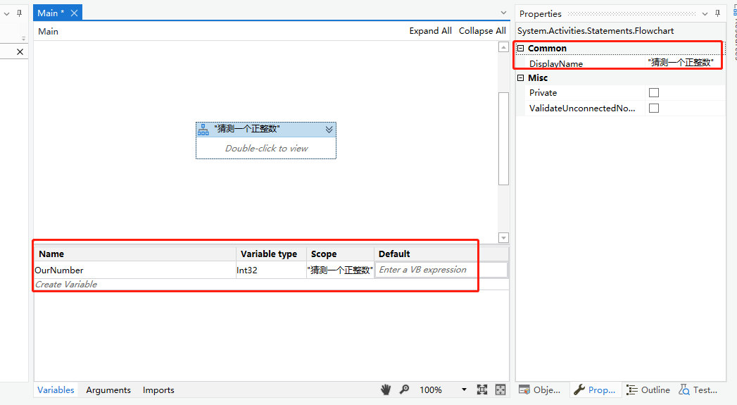

2.3 因为我们的流程是猜测数据，因此也就需要进行输入。我们点击上图中“Double-click to view”打开我们的活动。同时拖动一个Input Dialog置于Start下用于输入，同时修改一下Input Dialog的DisplayName为：输入数字，如下所示：

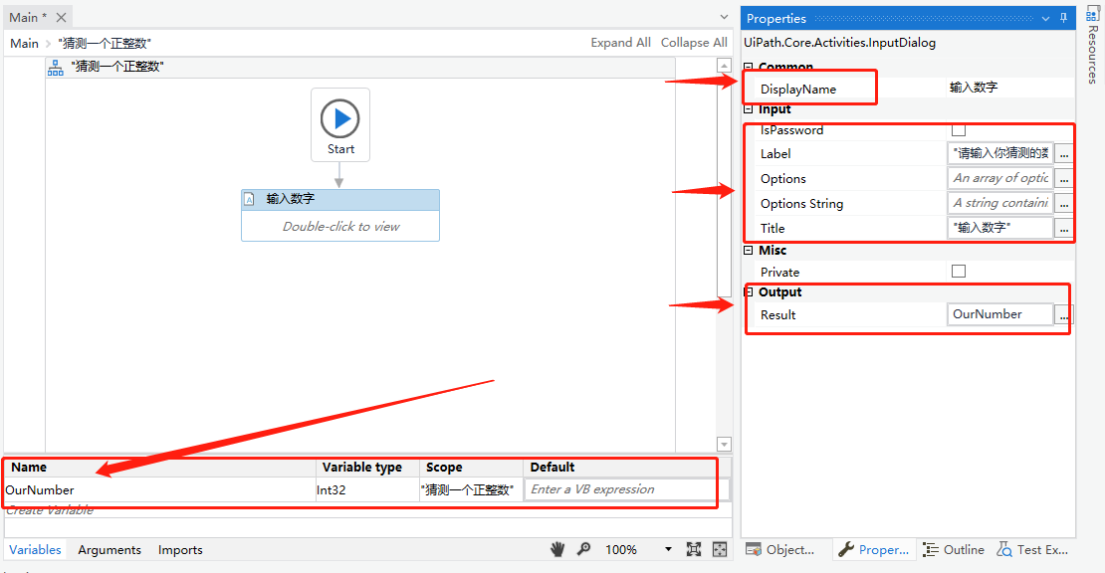

2.4 我们的这个流程为的是猜测数据，所以得先创建一个随机值。我们使用Assign来创建一个随机数并将这个随机数记为RandomNumber:

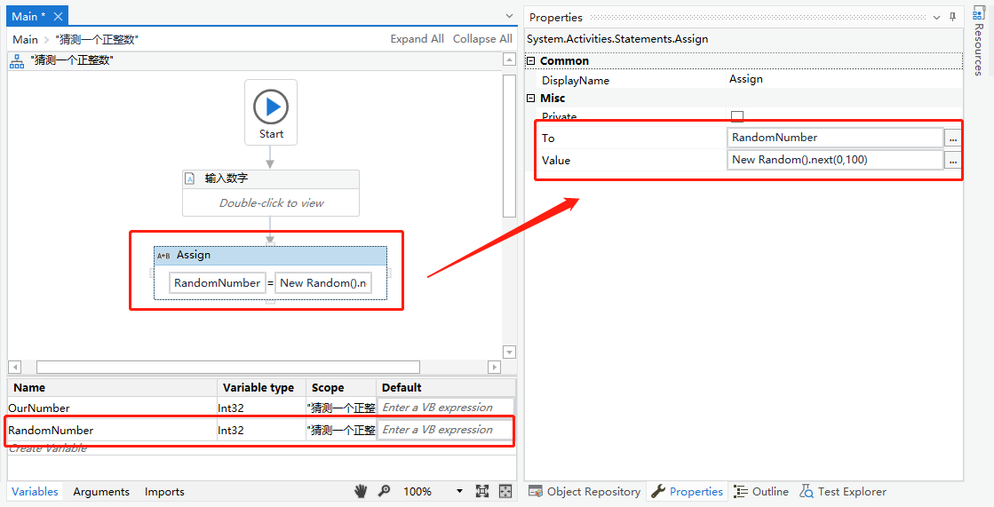

我们这里使用了一个VB语句来产生随机数即：

RandomNumber = New Random().next(0,50)

该方法返回0-50之间的随机数。

2.5 聪明的小伙伴已经看出来了，我们应该调整“输入数字”活动和Assign活动的顺序，如下：

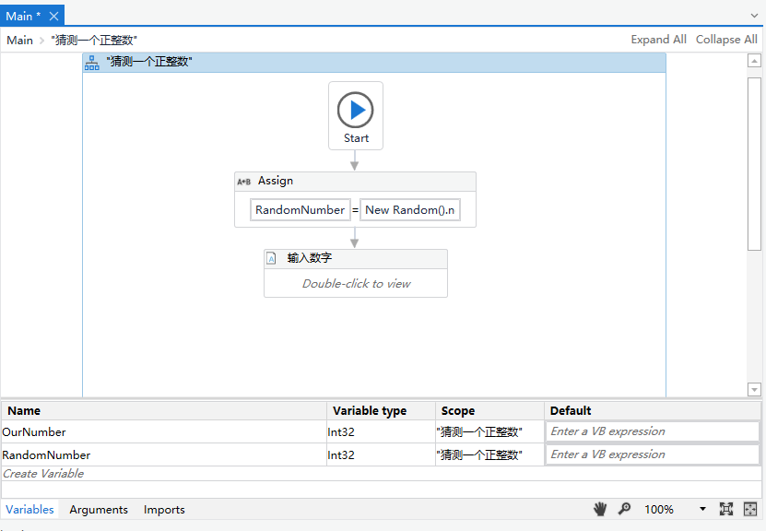

2.6 接着我们就拖动一个用于判断的活动，判断我们输入的数据和随机产生的数据是否一样。这个用于判断的活动是flow decision。我们将这个活动拖动到flowchart中，并置于且连接于Input Dailog的下方,并写入判断条件：

RandomNumber = OurNumber

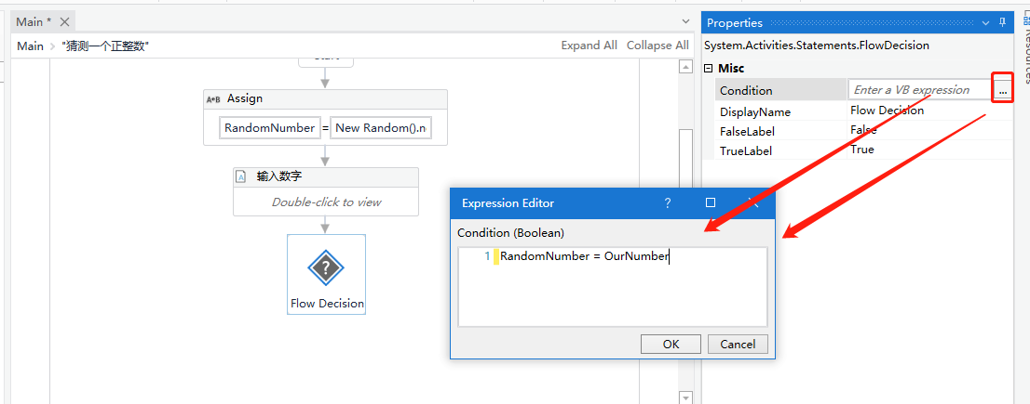

2.7 接下来就是对判断进行再次处理。、

如果判断相等（True），我们就使用Message Box活动输出一些信息。

如果判断不相等（False）,我们就再次判断是大于还是小于的情况。

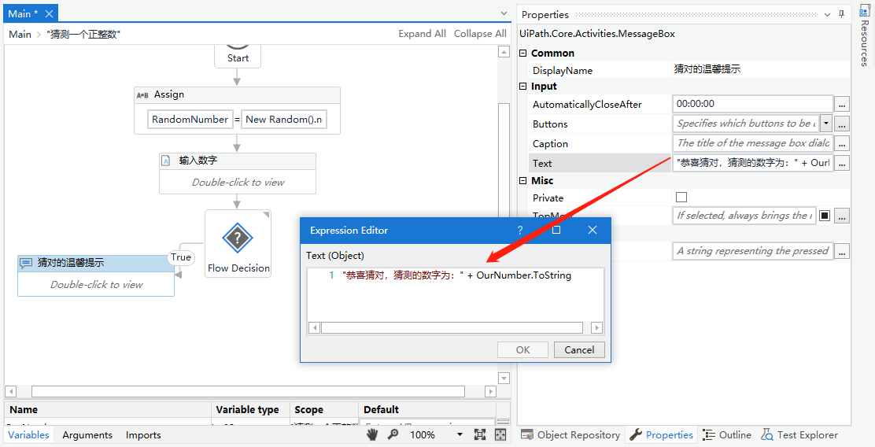

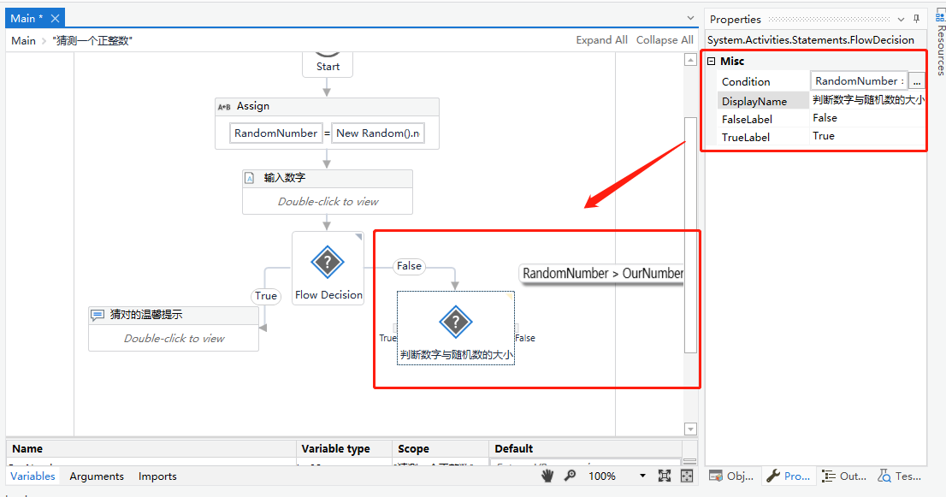

2.8 接下来就是对第二个判断进行处理，可以看出此时的条件为RandomNumber > OurNumber。基于此条件，如果为True说明我们猜测的数字过小返回重新猜测，如果为False则猜测的数字过大返回重新猜测。这个功能的实现很简单我们来看一下，使用Message Box活动即可：

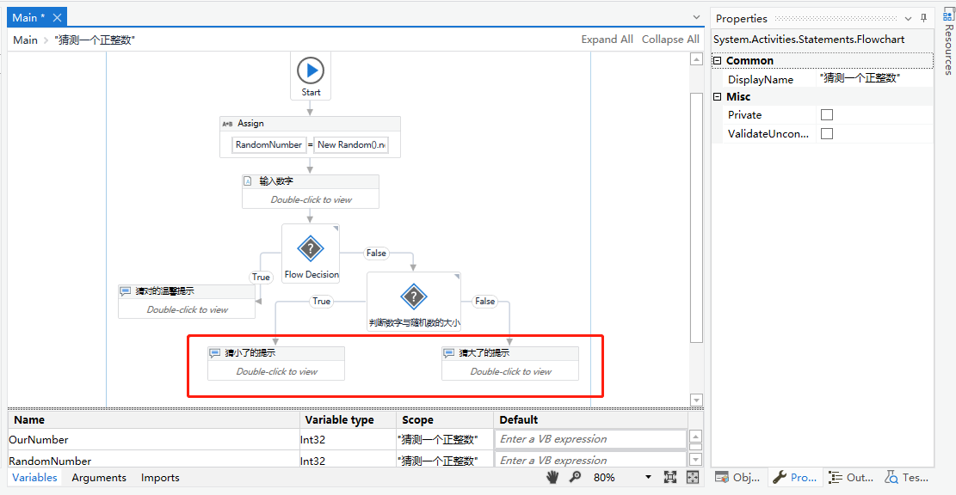

2.9 到了这里我们就进行最后一步就可以了。猜大了猜小了我们都返回进行再次猜测，只需要将这两个Message Box连接到输入数字活动即可，最后这个完整的Flowchart流程如下：

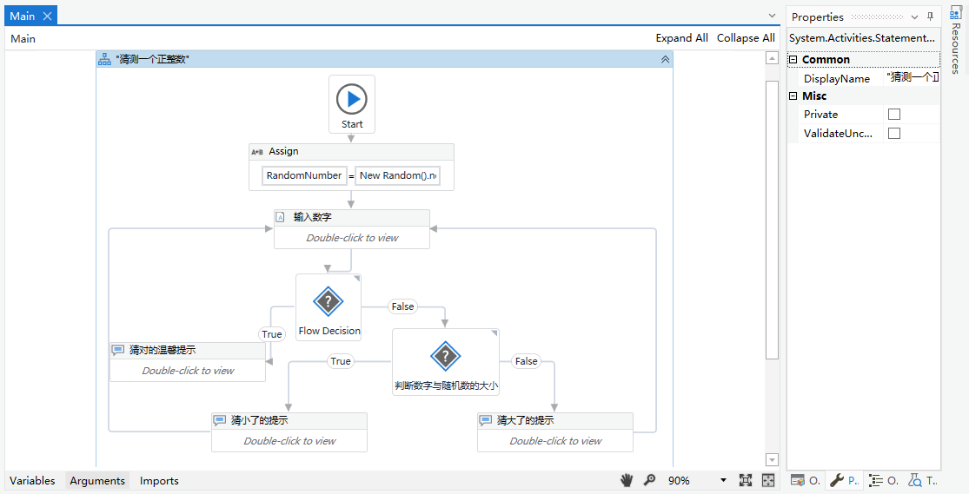

2.10我们点击一下运行就有相应的弹窗和界面了：

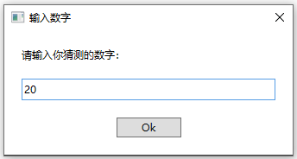

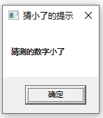

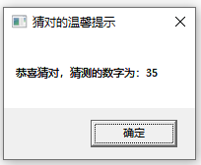

整个流程就如上述介绍的一样，总体上来看还是不难的。

**三、总结**

我们来总结一下，上述各个步骤我们使用Flowchart创建了一个数字猜测的流程。可以看出我们在这个流程中主要是使用了Message Box，Assign，Input Dailog，Flowchart等Activities进行流程的构建。学习的小伙伴好好研究一下抓住每一个活动使用的方式。

这里大家也可以使用Flowchart来创建其他的流程案例，比如：

1. 猜测一个数是不是质数
2. 猜测一个数是不是奇数

这次的文件就到这里我们下次再见。